Міністерство освіти і науки України

Національний технічний університет України

«Київський політехнічний інститут ім. Ігоря Сікорського»

Факультет інформатики та обчислювальної техніки

Кафедра обчислювальної техніки

ЛАБОРАТОРНА РОБОТА № 7

з дисципліни «Інженерія програмного забезпечення»

на тему «Шаблони поведінки Memento, State, Command та Interpreter»

ВИКОНАЛА:

Студентка І курсу ФІОТ

групи ІО-81

Рахуба Вероніка Анатоліївна

Залікова – 8121

Варіант №1

ПЕРЕВІРИВ:

Доцент каф. ОТ

к.т.н., с.н.с.

Антонюк А.І.

Київ 2019

**ЗАВДАННЯ**

**Мета:**

Ознайомлення з видами шаблонів проектування ПЗ. Вивчення структурних шаблонів. Отримання базових навичок з застосування шаблонів Memento, State, Command та Interpreter.

**Варіант завдання:**

. Визначити специфікації класу, що подає персонажа в ігровому просторі з необхідними атрибутами (позиція персонажу, склад артефактів, рівень “здоров'я” тощо). Реалізувати механізм збереження/встановлення стану персонажа.

**ДІАГРАМА КЛАСІВ**

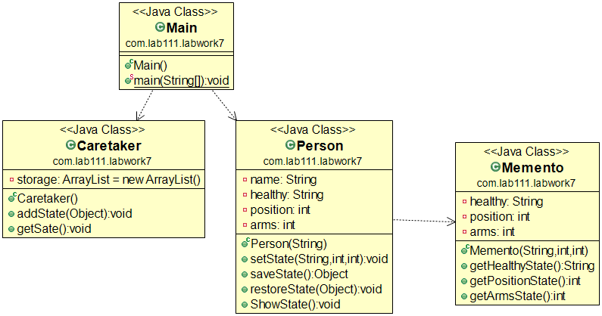

**ПРОГРАМНИЙ КОД**

**package** com.lab111.labwork7;

/**

* **@author** Veronika Rakhuba

* Main class of program

*/

**public** **class** Main {

**public** **static** **void** main(String[] args) {

Person p1 = **new** Person("Bob");

Caretaker care = **new** Caretaker();

p1.setState("good", 1, 16);

p1.ShowState();

care.addState(p1.saveState());

p1.setState("bad", 0, 20);

p1.ShowState();

care.getSate();

}

}

**package** com.lab111.labwork7;

**public** **class** Memento {

**private** String healthy;

**private** **int** position;

**private** **int** arms;

/**

* It is constructor of memento. Constructor set state of saved object

* **@param** name

* **@param** healthy

* **@param** position

* **@param** arms

**/

**public** Memento(String healthy, **int** position, **int** arms) {

**this**.healthy = healthy;

**this**.position = position;

**this**.arms = arms;

}

**public** String getHealthyState() {

**return** healthy;

}

**public** **int** getPositionState() {

**return** position;

}

**public** **int** getArmsState() {

**return** arms;

}

}

**package** com.lab111.labwork7;

/**

* **@param** name

* **@param** healthy

* **@param** position

* **@param** arms

*/

**public** **class** Person {

**private** String name;

**private** String healthy;

**private** **int** position;

**private** **int** arms;

**public** Person(String name) {

**this**.name = name;

}

/**

* Get state of figure in memento

*/

**public** **void** setState(String healthy, **int** position, **int** arms) {

**this**.healthy = healthy;

**this**.position = position;

**this**.arms= arms;

}

/**

* Save state of figure in memento

* **@return** new memento as Object

*/

**public** Object saveState() {

**return**(Object) **new** Memento(healthy, position, arms);

}

/**

* Restore state of figure in memento

*/

**public** **void** restoreState(Object memento) {

Memento state = (Memento) memento;

healthy = state.getHealthyState();

position = state.getPositionState();

arms = state.getArmsState();

}

/**

* Show information

*/

**public** **void** ShowState() {

System.***out***.println("Person " + name + " his healthy is " + healthy +

" his position is " + position + " his arms are " + arms);

}

}

**package** com.lab111.labwork7;

**import** java.util.ArrayList;

/**

* **@param** storage is list for store state of object

*/

**public** **class** Caretaker {

**private** ArrayList storage = **new** ArrayList();

/**

* Add new state for storage

*/

**public** **void** addState(Object state){

storage.add(state);

}

**public** **void** getSate() {

System.***out***.println("Storage of states is empty");

}

}

**РЕЗУЛЬТАТИ РОБОТИ ПРОГРАМИ**

Person Bob his healthy is good his position is 1 his arms are 16

Person Bob his healthy is bad his position is 0 his arms are 20

Storage of states is empty

**ВИСНОВКИ**

Ознайомлено з видами шаблонів проектування ПЗ. Вивчено структури шаблонів. Отримано базові навичкі з застосування шаблонів Memento, State, Command та Interpreter. Відповідна програма за варіантам була розроблена та перевірена.